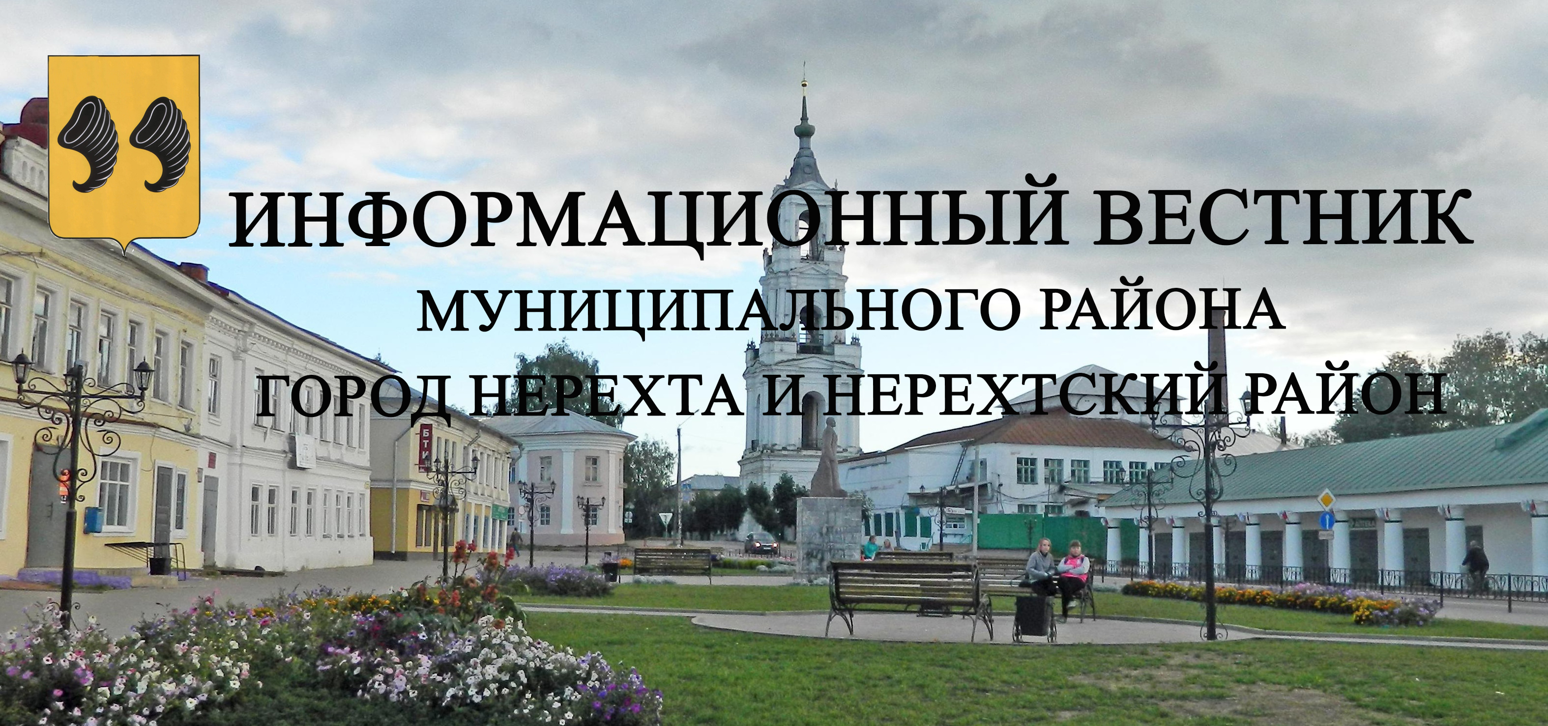
ВЫПУСК № 16 (715) от 20 апреля 2026 года

В этом выпуске:
ПРОТОКОЛ общественных обсуждений (в форме публичных слушаний) по проекту: Техническое задание на проектные и изыскательские работы по объекту: «Рекультивация объекта захоронения отходов «Каменка», расположенного по адресу: Костромская область, Нерехтский район, урочище Каменка» в целях организации работ по ликвидации накопленного вреда окружающей среде на объекте накопленного вреда»

ЗАКЛЮЧЕНИЕ о результатах публичных слушаний по проекту: Техническое задание на проектные и изыскательские работы по объекту: «Рекультивация объекта захоронения отходов «Каменка», расположенного по адресу: Костромская область, Нерехтский район, урочище Каменка» в целях организации работ по ликвидации накопленного вреда окружающей среде на объекте накопленного вреда»

